Opis przedmiotu zamówienia
- Przedmiotem zamówienia jest wykonanie fundamentu do posadowienia Żurawia obrotowego stałego wolnostojącego Żw-1-0851-6132 nr fabryczny 477” (dalej zwany: żuraw) z wciągnikiem o udźwigu 1000 kg wraz z usługą jego demontażu, transportu pomiędzy lokalizacjami oraz ponownym montażem.
- Miejsce wykonania przedmiotu zamówienia:
- Demontaż – siedziba Łukasiewicz Poznański Instytut Technologiczny – Centrum Nowoczesnej Mobilności przy ul. Warszawskiej 181, 61 – 055 Poznań
- wykonanie fundamentu i montaż – siedziba Łukasiewicz Poznański Instytut Technologiczny – Centrum Zrównoważonej Gospodarki przy ul. Jana Pawła II 14, 61 – 361 Poznań.
- Wykonawca zobowiązany jest do:
- zapewnienia wszystkich zasobów niezbędnych do wykonania przedmiotu zamówienia w tym środków transportu, urządzeń dźwigowych, maszyn i narzędzi, wykwalifikowanego personelu oraz materiałów,
- stosowania tylko i wyłącznie urządzeń technicznych nieuszkodzonych i posiadających ważne badania techniczne (dotyczy w szczególności środków transportu i urządzeń dźwigowych). Zamawiający zastrzega sobie prawo wglądu w dokumenty poświadczające aktualny stan techniczny tych urządzeń,
- realizacji przedmiotu zamówienia przy wykorzystaniu wykwalifikowanej kadry posiadającej aktualne badania lekarskie i wszystkie niezbędne uprawnienia do wykonywania danych prac i obsługi wykorzystywanych urządzeń technicznych. Zamawiający zastrzega sobie prawo wglądu w te dokumenty,
- zagospodarowania wszystkich odpadów będących wynikiem prowadzonych robót. Wykonawca jest wytwórcą odpadów.
- przestrzegania ogólnych zasad BHP, p.poż. oraz wszelkich szczegółowych, wewnętrznych uregulowań w tym zakresie obowiązujących w Łukasiewicz PIT,
- realizacji wszystkich prac zgodnie z wytycznymi zawartymi w projekcie wykonawczym (załącznik nr 1 do OPZ) oraz obowiązującej DTR żurawia (załącznik nr 2 do OPZ).
- W ramach realizacji przedmiotu zamówienia należy zdemontować żuraw zabudowany na hali produkcyjnej przy ul. Warszawskiej 181, a następnie przetransportować go do hali produkcyjnej zlokalizowanej na ulicy Jana Pawła II 14 i zamontować na wcześniej przygotowanym fundamencie.

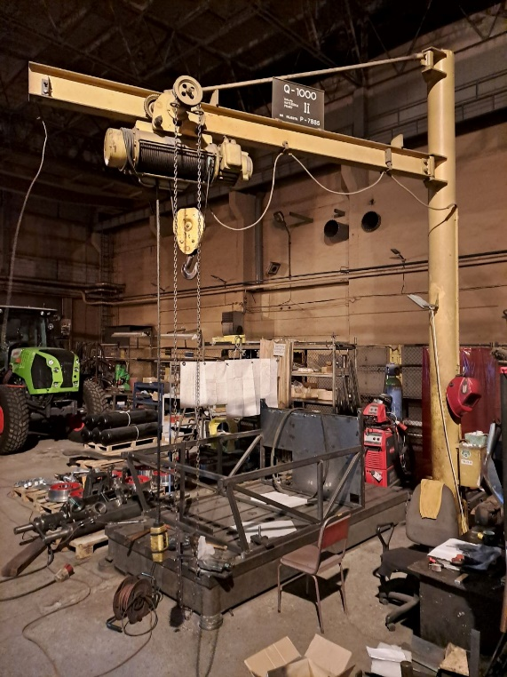
Zdjęcie żurawia

W miejscu demontażu żurawia Zamawiający udostępnia na czas prac demontażowych suwnicę o udźwigu 12,5T. Żuraw w obecnym miejscu posadowienia znajduje się na hali produkcyjnej wyposażonej w bramę wjazdową o wymiarach 4,5 x 5 metra, umożliwiającą wjazd samochodem dostawczym do jej wnętrza.
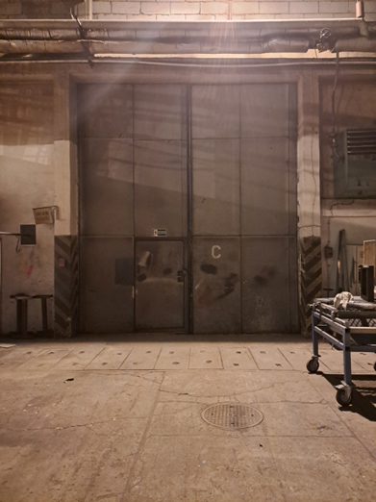

Brama wjazdowa do hali obecnego posadowienia żurawia

Po zdemontowaniu żurawia należy przetransportować go do hali produkcyjnej przy ulicy Jana Pawła II 14. Docelowe miejsce posadowienia żurawia znajduje się w hali produkcyjnej niewyposażonej w suwnicę. Rozładunek żurawia musi odbyć się na placu przed halą a następnie urządzenie przy wykorzystaniu innych środków transportu musi zostać przewiezione na docelowe miejsce montażu wewnątrz hali. Brama wyjazdowa ma wymiary 3 x 3 metra. Droga transportowa ma szerokość 3 metrów. Na miejscu montażu żurawia Zleceniodawca może udostępnić wózek widłowy o udźwigu …..

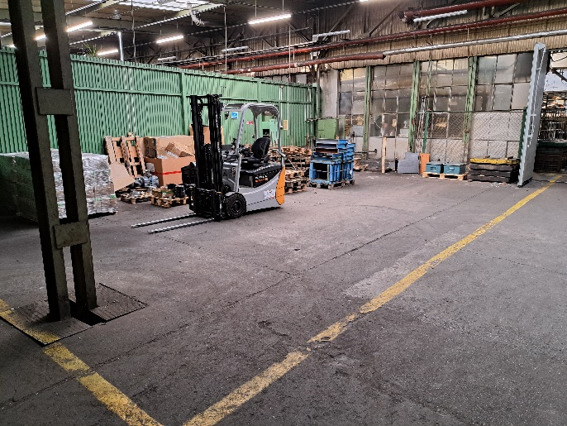
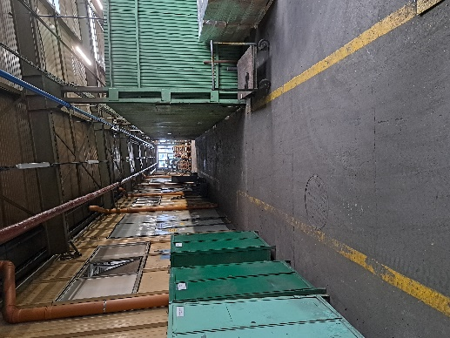

Droga dojazdowa do miejsca montażu
Miejsce docelowego montażu urządzenia
Zarówno demontaż jak i montaż żurawia należy wykonać zgodnie z obowiązującą dla tego urządzenia DTR. Poprawność wykonania montażu urządzenia musi zostać potwierdzona przez osobę posiadająca odpowiednie uprawnienia w tym zakresie.
Po wykonaniu prac montażowych Wykonawca jest zobowiązany do pomalowania całego urządzenia na kolor żółty (dokładny RAL zostanie uzgodniony z Wykonawcą na etapie realizacji).
Wykonawca, na hali produkcyjnej we wskazanym przez Zleceniobiorcę miejscu, wybuduje fundament pod żuraw, zgodnie z projektem wykonawczym. Hala posiada na całej powierzchni posadzkę betonową.
W zakresie prac należy uwzględnić skucie starej posadzki w miejscu posadowienia fundamentu, wykonanie prac ziemnych, wykonanie wszystkich elementów zbrojenia i kotwienia żurawia, wylanie fundamentu oraz uzupełnienie posadzki w miejscu prowadzenia prac.

